Міністерство освіти і науки України

Центральноукраїнський національний технічний університет

**МЕХАНІКО-ТЕХНОЛОГІЧНИЙ ФАКУЛЬТЕТ**

Кафедра кібербезпеки та програмного забезпечення

**Звіт**

Лабораторная работа № 4.

Дисципліна: Операційні системи

Виконав :

студент академічної групи КІ-15

Аннаєв А. _____________________

Перевірив :

Викладач

______________________________

Кропивницкий- 2018

Лабораторная работа № 4.

Тема: Команды управления процессами

Задания к лабораторной работе:

1. Рассмотрите и откомпилируйте и запустите на выполнение следующую программу. Поскольку при нормальной работе будет печататься содержимое файла с именем edit.c то такой файл при запуске должен присутствовать в текущей директории.
2. Измените предыдущую программу по fоrk () таким образом, чтобы отец и ребенок выполняли различные действия (какие - не важно).

Листинг задания 1

#include <sys/types.h>

#include <unistd.h>

#include <stdio.h>

#include <stdlib.h>

// argv[1] = имя файла для выведения

int main(int arg, char **argv)

{

execl("/bin/cat", "bin/cat", argv[1], 0 ,NULL);

printf("Error on pogram start\n");

exit(-1);

return 0;

}

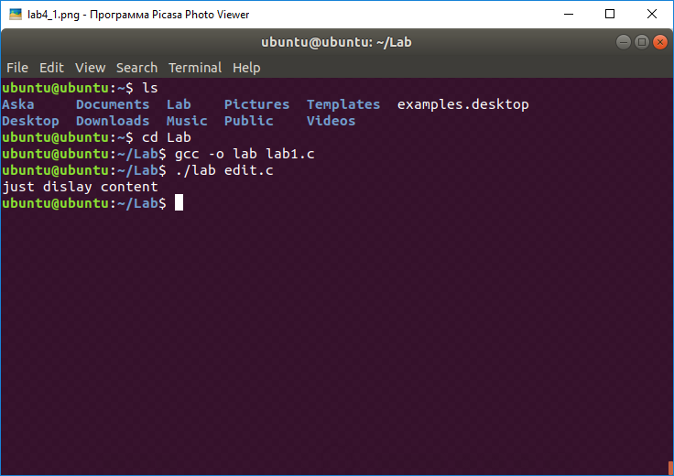

#include <sys/types.h>

#include <unistd.h>

#include <stdio.h>

int main()

{

pid_t pid, ppid;

int forked;

forked = fork();

pid = getpid();

ppid = getppid();

if(forked == -1)

{

printf("Error!\n");

}

else if(forked == 0)

{

printf("[PID=%d] [PPID = %d] [CHILD]\n", (int)pid, (int)ppid);

}

else

{

printf("[PID=%d] [PPID = %d] [PARENT]\n", (int)pid, (int)ppid);

}

return 0;

}

